Муниципальное бюджетное дошкольное образовательное учреждение
детский сад присмотра и оздоровления №183 «Незабудка» г.Брянска

Обобщенный опыт работы
по теме:
«Воспитание звуковой культуры речи дошкольников с использованием современных методов и приемов обучения»

Воспитатель:
Романенко М.И.

Брянск

Содержание:
I. Введение……………………………………………………..1
II.Цели и задачи………………..………………………………3
III.Описание опыта работы...………………………………….4
1.Диагностирование уровня сформированности
звуковой стороны речи у дошкольников
(констатирующий этап)……………………………………8
2.Система работы по воспитанию звуковой
культуры речи у детей дошкольного возраста………….12
3.Результативность опыта работы………………………..27
IV.Заключение …..……………………………………………29
V. Приложение………………………………………………...32

- Введение
Актуальность
Язык является средством общения людей в силу своей материальной звуковой природы. Усвоение звуковой системы речи представляет собой ту основу, на которой строится овладение языком как основным средством общения.
В усвоение звуковой стороны языка входят два взаимосвязанных процесса: процесс развития произносительной стороны речи и процесс развития восприятия звуков речи.
Хорошая речь - важнейшее условие всестороннего полноценного развития детей. Чем богаче и правильнее речь ребенка, тем легче ему высказывать свои мысли, тем шире его возможности в познании окружающей действительности, содержательнее и полноценнее отношения со сверстниками и взрослыми, тем активнее осуществляется его психическое развитие. Произносительная сторона речи в основном формируется в дошкольном детстве. На занятиях и в повседневном общении воспитатель упражняет детей в четком произнесении слов, в правильном использовании интонационных средств выразительности, учит говорить достаточно громко, не спеша, развивает фонематический и речевой слух. [9] Поэтому так важно заботится о своевременном формировании речи детей, о ее чистоте и правильности, предупреждая и исправляя различные нарушения, которыми считаются любые отклонения от общепринятых норм данного языка. [25]
Необходимость специального разговора об овладении детьми дошкольного возраста правильным звукопроизношением связано с тем, что сейчас понимание этого вопроса, а значит, и отношение к нему изменилось коренным образом. До недавнего времени неправильности звукопроизношения у детей до 5-6 лет рассматривались как «возрастные» и объяснялись только физиологической незрелостью речевого аппарата ребенка. Эти своеобразия произношения получили название «детского возрастного (или физиологического) косноязычия». Такое «косноязычие» проходит по мере созревания речевого аппарата ребенка и не требует какой-либо специальной помощи. А поскольку все без исключения маленькие дети говорят неправильно, то до достижения ими 5-летнего возраста особого беспокойства о состоянии их звукопроизношения педагоги и родители не проявляли. По инициативе и под руководством Психолого-педагогического центра «Здоровье» логопедами дошкольных учреждений Петроградского района Санкт-Петербурга было проведено изучение состояния звукопроизношения у детей массовых детских садов. Полученные результаты оказались очень тревожными. Из 868 обследованных детей дошкольного возраста правильно произносили все звуки речи только 28,2%, причем «возрастное косноязычие», являющееся нормой становления звукопроизношения, составило всего лишь 22,4% случаев неправильного звукопроизношения, тогда как все остальные дошкольники не могут обойтись без помощи педагогов. Такие расстройства звукопроизношения были выявлены у 52,2% детей подготовительных групп, то есть уже переросших период «возрастного косноязычия». [13]
Приведенные цифры говорят о необходимости привлечения самого серьезного внимания родителей и педагогов дошкольных учреждений к состоянию звукопроизношения у детей, начиная с раннего возраста. Это крайне важно еще и потому, что дефекты в произнесении звуков нередко затрудняют овладение грамотой и приводят к появлению специфических нарушений письма – дисграфии (а сейчас у нас более половины детей приходят в школу с такими дефектами).
Мы считаем, что понимание родителями и педагогами дошкольных учреждений реального положения дел с состоянием звукопроизношения у детей и своевременное принятие необходимых мер существенно изменит ситуацию к лучшему.

- Цели и задачи
Цель работы – способствовать развитию элементов звуковой стороны речи путем использования современных методов и приемов работы с дошкольниками в условиях ДОУ.
Задачи:
- работать над правильным произношением всех звуков родного языка в пределах возрастной нормы;
- провести диагностику, позволяющую определить уровень сформированности всех элементов звуковой культуры речи (звукопроизношение, дифференциация звуков, качество речи);
- разработать перспективное планирование работы с детьми по всем возрастам;
- создать условия, предметную среду, обеспечивающие эффективность воспитательно-образовательного процесса речевой направленности;
- повысить теоретический уровень родителей воспитанников в области звуковой культуры речи
- улучшить работу детского сада и семьи по воспитанию звуковой культуры речи дошкольников.

Необходимость опыта
Необходимость данного опыта работы мы видим в следующем:
- проведение работы по воспитанию звуковой культуры речи в ДОУ поможет более успешному овладению грамоте детьми в школе;
- подобранный и разработанный информационный и дидактический материал, включающий разнообразные формы и методы работы по воспитанию ЗКР, позволит эффективнее и рациональнее организовать работу над правильным произношением звуков, развитием фонематического слуха, над интонационной выразительностью речи.
- предложенные формы работы с родителями и педагогами будут способствовать возбуждению интереса и пониманию важности воспитания звуковой культуры речи у дошкольников.

- Описание опыта работы
- Диагностирование уровня сформированности звуковой стороны речи у дошкольников (констатирующий этап)
С рождения ребенка окружает множество звуков: речь людей, музыка, шелест листьев, щебетание птиц и т.п. Но из всех звуков, воспринимаемых ухом ребенка, лишь речевые звуки, и то только в словах, служат целям общения его со взрослыми, средством передачи различной информации, побуждения к действию. Не у всех детей речь развивается одинаково. Одни рано начинают хорошо говорить и правильно произносят все звуки уже к трем-четырем годам. Другие говорят четко и ясно в шесть-семь лет. Даже среди первоклассников встречаются дети, которые неправильно произносят некоторые звуки, говорят слишком быстро или недостаточно отчетливо, пропускают звуки и «проглатывают» окончания слов. Как правило, эти дефекты вскоре сказываются на учебной работе. Среди второгодников немало детей, плохо усвоивших речь в дошкольном детстве. Все это убеждает: для того, чтобы выработать у ребенка хорошую дикцию, обеспечить четкое и благозвучное произношение им слов и каждого звука в отдельности, необходимо развивать его артикуляционный аппарат, речевое дыхание, совершенствовать фонематический слух; учить его слушать речь, различать звуки не только при произношении, но и на слух, правильно воспроизводить их в слове.
Для определения уровня сформированности всех элементов звуковой культуры речи была проведена диагностика. Диагностирование осуществлялось индивидуально с каждым ребенком и было построено на основе методики О.С.Ушаковой. Данная методика включала ряд заданий по выявлению уровня правильного произношения всех звуков языка, по дифференциации звуков, а так же ряд заданий на определения уровня качества речи (дикция, темп речи, фонематический и речевой слух, тембр, ритм, сила голоса, фразовое и логическое ударение). (см. приложен.)
Диаграмма №1
Анализ уровня сформированности
звуковой стороны речи дошкольников

Вывод: исходя из результатов проведённых исследований, мы считаем, что необходимо организовать работу, направленную на развитие элементов звуковой стороны речи путем использования современных методов и приемов работы с дошкольниками в условиях ДОУ. Мы полагаем, положительной динамике будут способствовать следующие принципы: принцип комплексности, принцип системности. А использование различных форм и методов работы с дошкольниками будет способствовать повышению интереса к данной проблеме.
Однако, никакая самая тщательная работа воспитателя не исключает необходимости занятий с детьми дома вместе с родителями. Для того чтобы наладить систематическую, планомерную работу по воспитанию звуковой культуры речи дошкольников, необходимо выяснить уровень знаний самих родителей по данной проблеме, насколько серьезно они относятся к нарушениям речи у детей.
С родителями дошкольников было проведено анкетирование «Воспитание звуковой культуры речи у детей дошкольного возраста» (см. приложение). В результате анализа анкет, получились следующие данные: большое количество родителей вообще не обращают внимания на нарушение звукопроизношения у своих детей, полагая, что к 7-ми годам речь станет четкой, ясной сама собой. И лишь несколько родителей считают эту проблему важной, так как неправильное звукопроизношение послужит причиной будущих грамматических ошибок при обучении в школе.
Итак, для достижения поставленной цели и получения положительных результатов работы, нам необходимо реализовать следующую задачу: повысить теоретический уровень родителей воспитанников в области звуковой культуры речи.

- Система работы по воспитанию звуковой культуры речи у детей дошкольного возраста.
В процессе воспитания у детей звуковой культуры речи в детском саду педагог решает задачи формирования у них правильного звукопроизношения, четкого и ясного произнесения слов в соответствии с языковыми нормами, развития голосового аппарата (умения регулировать громкость произнесения слов и фраз), выработки умеренного темпа речи, правильного речевого дыхания, навыков умелого использования интонационных средств выразительности (изменение в зависимости от содержания высказывания высоты и силы голоса, темпа речи и т. д.).
Процесс воспитания звуковой культуры речи у дошкольников строим на основе методики работы по развитию речи дошкольников О.С. Ушаковой. В работе по воспитанию звуковой культуры речи опираемся на общие принципы, разработанные в отечественной коррекционной педагогики. Ведущими из них являются следующие:

Реализация задач воспитания звуковой культуры речи осуществляется по двум основным направлениям: 1) развитие восприятия речи (слухового внимания и речевого слуха, включая его компоненты — фонематический, звуковысотный, ритмический слух, восприятия темпа, силы голоса, тембра речи); 2) развитие речедвигательного аппарата (артикуляционного, голосового, речевого дыхания) и формирование произносительной стороны речи (произношения звуков, четкой дикции и т. д.).
С целью реализации поставленных задач мы строим процесс обучения согласно перспективному плану (см. Приложение), который разработан на основании программных требований и вариативных форм работы.
Работа по воспитанию звуковой культуры речи нами осуществляется систематически на речевых занятиях, но мы ее начали включать и в содержание других занятий. Например, при согласовании с музыкальным работником в процессе прослушивания музыки, во время пения, выполнения музыкально-ритмических движений мы решали одновременно и ряд задач, направленных на развитие речевого дыхания, слухового внимания, голоса, темпа речи и др.
Утренняя речевая гимнастика, прогулки, приход и уход детей домой также использовались нами для воспитания звуковой культуры речи. Так, во время утренней речевой гимнастики мы тренировали артикуляционный аппарат детей, уточняли и закрепляли в игровой форме произношение того или иного звука; на прогулке и в другие режимные моменты — упражняли отдельных детей в отчетливом произношении слов, в правильном употреблении интонационных средств выразительности. В вечерние часы организовывали индивидуальные и групповые подвижные, хоровые, речевые дидактические игры, например, с целью закрепления правильного произношения звуков, тренировки детей в длительном выдохе воздуха через рот. Работа вне занятий была организована с подгруппой детей, а также в индивидуальном порядке. Моя задача, как педагога, заключалась в том, чтобы помочь детям своевременно овладеть всеми сторонами звучащей речи. Высокая культура речи взрослых, постоянное общение с ребенком, организация и проведение речевых игр — все это залог успешного формирования правильной устной речи детей.
Звукопроизношение — способность правильно воспроизводить звуки родного языка. Неточность их произношения отрицательно отражается на восприятии и понимании речи слушателями. Дошкольный возраст является важным этапом в овладении звуками.
Одним из важнейших условий правильного звукопроизношения является слаженная работа артикуляционного и голосового аппаратов. По моим наблюдениям большое удовольствие детям доставляют игры «с язычком». Эти игры предназначены для развития артикуляционного аппарата – подвижности мышц языка, щек, губ. (см. приложение)
Ряд упражнений на развитие артикуляционного аппарата и правильного звукопроизношения мы проводили с детьми с зеркалами. Важность этих упражнений состоит в том, что в момент произнесения звука ребенок может четко зафиксировать положение губ, языка.
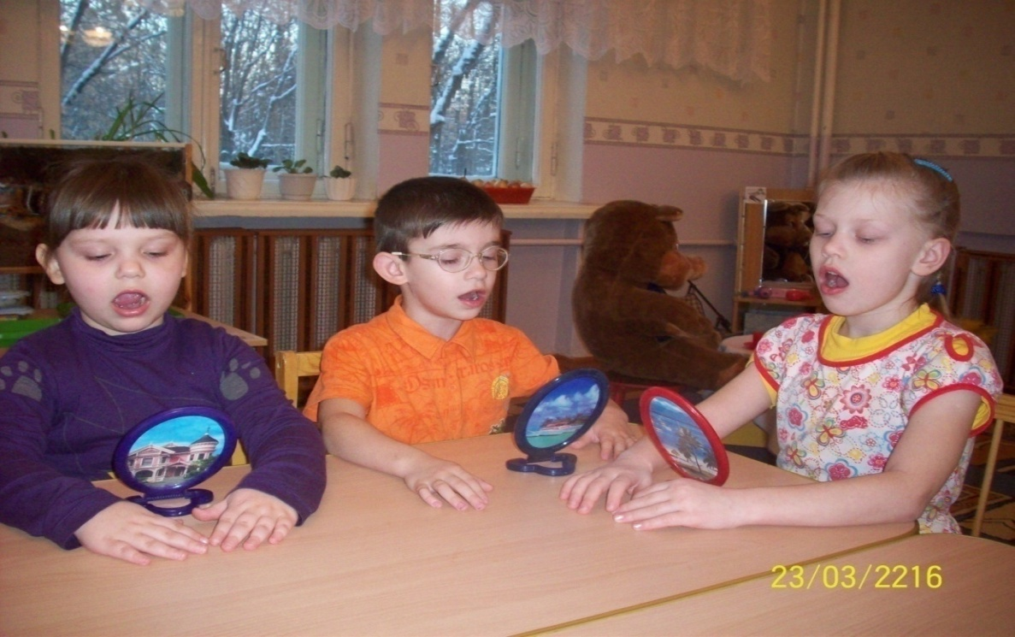
Произнесение большинства звуков русского языка требует направления воздушной струи. А в старшем дошкольном возрасте необходимо продолжать работу по развитию речевого дыхания. Это связано с тем, что в речи ребенка появляются более сложные конструкции предложений (сложносочиненные и сложноподчиненные), при произнесении которых, требуется более продолжительная воздушная струя. Кроме того, упражнения на развитие речевого дыхания способствуют развитию способности произносить длинные фразы и являются профилактикой физиологического заикания.
Наибольший интерес у детей вызывают занятия с какими-либо атрибутами. Например, мы выполняем ряд дыхательных упражнений с «поддувалочками». 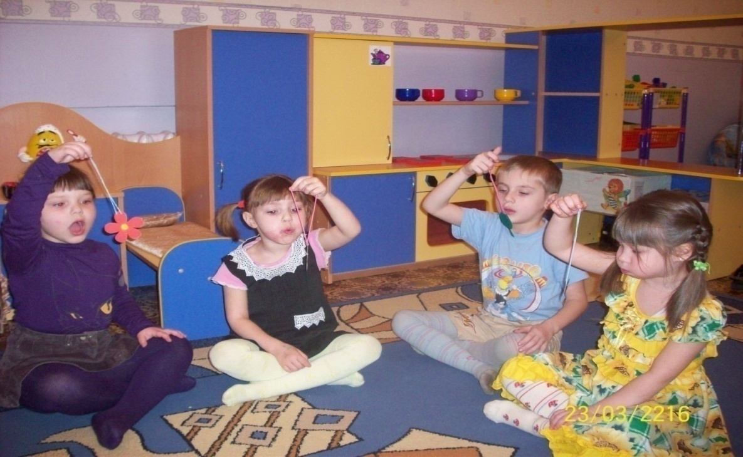
Чтобы речь ребенка была плавной нужно избавить ее от лишних пауз. Продолжая тренировку речевого дыхания, мы с детьми произносили на одном дыхании скороговорки, считалки, шутки-чистоговорки сначала хором, а затем индивидуально. Например: ар-ар-ар – улетел мой шар, ли-ли-ли – кашу посоли. Или лежит ежик у елки, у ежа иголки; или шел баран по крутым горам, вырвал травку, положил на лавку, кто ее возьмет, тот и вон пойдет. Дети с удовольствием выполняли эти упражнения, им очень нравятся задания на основе детского фольклора, они с удовольствием их слушают, произносят, учат и запоминают.
Восприятие речи, овладение ее звуковой стороной полностью зависят от сформированности и развития слуха, который в раннем возрасте развивается раньше артикуляционного аппарата. С его помощью воспринимаются все тонкости звучащей речи, он регулирует и контролирует речь говорящего. Правильное воспроизведение речи обеспечивается прежде всего за счет развития физического слуха, а также слухового внимания.
Речевой слух — это способность человека точно воспринимать и правильно воспроизводить все стороны звучащей речи, то есть узнавать, слышать и передавать все фонологические средства языка, соотнося их с общепринятой языковой нормой. Хорошо развитый речевой слух — необходимое условие, обеспечивающее нормальное и своевременнее усвоение звуков, правильное произношение слов, овладение речевой интонацией. Он включает следующие компоненты: фонематический слух, звуковысотный слух, восприятие темпа речи и голоса, ритмический слух.
Фонематический слух — способность воспринимать звуки речи, фонемы, благодаря которым осуществляется различение слов, близких по звучанию: рак — лак — мак, угол — уголь. Прислушиваясь к звукам, подражая речи окружающих, дети учатся из огромного количества разнообразных звуков вычленять только те, которые несут смысловое значение, то есть слышать звуки языка в соответствии с их фонематическими признаками. Хорошо развитый фонематический слух обеспечивает правильное формирование звукопроизношения, четкое и внятное произнесение слов в соответствии с общепринятыми литературными нормами. Сформированность фонематического слуха является необходимым условием обучения детей умению производить звуковой анализ слов, подготовки их к овладению чтением и письмом.
Звуковысотный слух — способность воспринимать и различать изменения голоса по высоте, чувствовать эмоциональную окраску речи. Звуковысотный слух начинает развиваться у детей очень рано. Младенцы, еще не умея говорить, узнают голоса близких, по-разному реагируют на тон речи взрослых: на сердитый — хмурятся, на ласковый — улыбаются.
Восприятие темпа речи и громкости голоса — способность на слух воспринимать скорость и громкость речевого высказывания.
Ритмический слух — способность слышать и правильно воспроизводить ритмический рисунок слова, определять место ударения в нем.
Для развития у ребенка умения слышать звуки в словах мы предлагали дидактическую игру «Будь внимательным». Нами с небольшим интервалом произносились слова, например, мама, сок, собака, вата, снег, телефон, сапоги, туча, коробка, соловей. И предлагали детям, когда услышат в слове звук [с], хлопнуть в ладоши. Иногда дети затруднялись выделить предложенный звук, мы произносили слова несколько протяжно: сссок, сссобака.
Сформированность компонентов речевого слуха находится в тесном единстве с развитием слухового внимания, то есть способности дифференцировать на слух звучание различных предметов, определять место и направление звука. Дошкольники не всегда обладают достаточно устойчивым вниманием, например, не умеют определять на слух наличие какого-либо звука в слове. Хорошо развитое слуховое внимание дает возможность целенаправленно воспринимать речь, направляя волевые усилия на отдельные ее стороны: громкость, скорость, правильность и пр.
Для развития слухового внимания мы использовали такие игры: «Угадай по голосу: кто позвал?», «Поручение», «Эхо», «Телефон», «Послушаем, о чем рассказывает комната (улица)». Данные упражнения не должны длиться более трех минут, так как требуют особой сосредоточенности. Вот пример одной из полюбившихся детьми игр.
«Кот и мыши».
Стулья, на которых сидят дети (мыши), стоят по кругу, в центре - стул для водящего (кот). Кот спит (глаза закрыты или завязаны), мышки шепотом читают стихотворение:
Ночью мышки как-то раз
Вышли часик погулять,
Тут и там прошлись они,
Зашуршать боясь, ни-ни.
По окончании воспитатель дает одному из детей бумажку, которой нужно пошуршать. Кот определяет источник звука и жестом указывает на нашумевшую мышку. Она становится котом, игра продолжается.
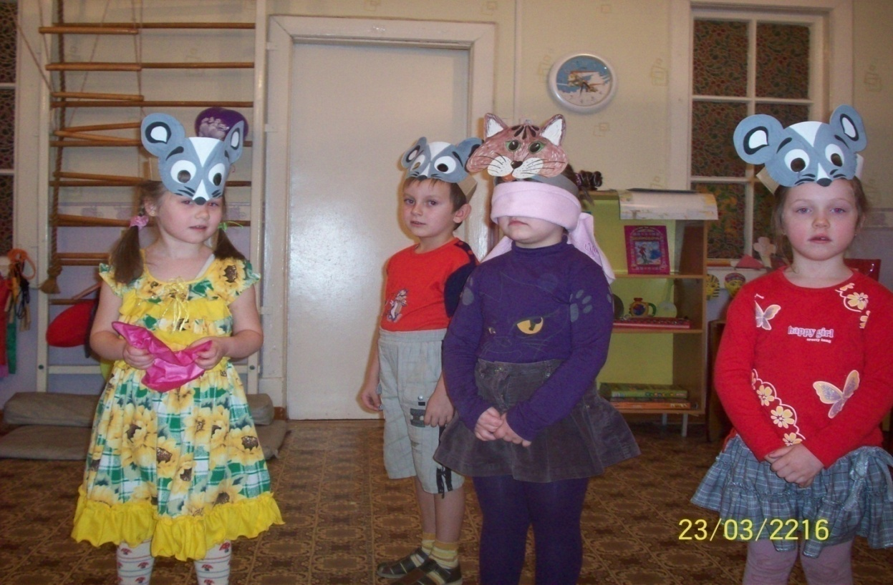
В развитии ритмического слуха нам помогали музыкальные занятия, на которых дети с музыкальным руководителем с помощью ритмических хлопков разучивали песни. Музыкальный руководитель усложнял задания, предлагая детям несколько вариантов ритмических рисунков небольших распевок.
На прогулке мы использовали такие задания на развитие у детей слухового внимания, восприятия и речевого слуха. Например, мы сажали на прогулке детей рядом с собой и предлагали им, закрыв глаза внимательно послушать и назвать, что они слышат вокруг себя. Ответы детей были различные: хлопанье дверей, пение птиц, шум автомобилей, голоса людей, стук мяча о землю и другие. Эту же игру мы проводили на экскурсии в парке. Там ребята услышали другие звуки: шелест листьев и травы, щебетание птиц и другие. В группе на наш вопрос: «Скажи, что ты слышишь?» дети давали такие ответы: стук посуды на кухне, хлопанье дверей, шарканье ногами, плеск журчащей воды из крана, плеск воды в аквариуме во время кормления рыбок.
Многократное повторение звуков и слогов в упражнениях на выработку правильного произношения может быть утомительным для ребенка, поэтому игровой подход и здесь наиболее приемлем. Вот ряд игровых упражнений, которые мы использовали при работе с детьми в разные режимные моменты.
«Угадай, кто спрятался за ширмой» («Чудесный мешочек»).
Дети очень любят сказки, поэтому мы придумали серию сказок «О хозяине звуков Языке Языковиче», которые используем на занятиях по развитию речи. В наших сказках Язык Языкович - властелин всех звуков. У него есть подданные: зубы, губы, щеки. Он очень трудолюбивый, с удовольствием занимается зарядкой, ведь от него зависит, как мы будем говорить. (см.приложение)
На занятиях по развитию речи мы использовали и игры-драматизации, театрализованные игры. Ребята, разыгрывая сюжеты литературных произведений, знакомятся с художественным словом, обогащают свой словарный запас. Ребенок, беря на себя роль, подражает поступкам, манерам и речи своего героя. Мы начинали эту работу с малых форм фольклора (потешки, скороговорки, загадки). В народной педагогике есть блестящие образцы для формирования культуры речи ребенка. Многие прибаутки богаты звучаниями, способствующими усвоению норм языка. В них своеобразная игра звуков и слов, посредством которой «ребенок учится тонкостям родного языка» (М. Горький).
Но для того чтобы чему-то обучать детей, взрослому надо поработать над собой. Ребенок-дошкольник большую часть времени проводит в детском саду: общается с воспитателем, учится у него многому, в том числе и культуре речи. Поэтому особое внимание педагогу следует уделить своей речи. Поскольку ребенок воспринимает речь взрослого как образец, воспитатель должен говорить правильно, не искажая звуков, четко артикулируя каждое слово, не торопясь, не «съедая» окончаний. В помощь педагогам нашего дошкольного учреждения были разработаны семинары-практикумы, консультации (см. приложение)
Но успех нашей деятельности зависит не только от научно-методического обеспечения и специально-организованных занятий, но и от создания условий для полноценной работы с детьми. В нашей группе оборудован речевой уголок, в котором представлены игры и пособия на развитие всех сторон речи, а также ее психической базы.
Мы разработали ряд дидактических игр и пособий. Например, нетрадиционное логопедическое пособие «Логокуб», которое мы использовали в индивидуальной, подгрупповой, фронтальной работе, а также в самостоятельных играх детей. Например, для индивидуальной работы с детьми мы использовали пособие «Звуковые часы», что давало возможность закреплять, уточнять и активизировать знание детей о звучащем слове. Мы заметили, что данный вид работы детям очень нравился, т.к. данная дидактическая игра не дает утомляться и заставляет работать самостоятельно потому, как картинки не повторяются.
Пособие «Звуковой экран», которое представляет собой картонный планшет, накрытый прозрачной пленкой, сверху которой прикреплены кружки из белой ленты-«липучки». В планшет вставляется карточка с шестью картинками. Несомненное достоинство пособия в том, что одновременно решается ряд задач: автоматизация и дифференциация звуков, закрепление навыков правильного произношения, развитие и коррекция фонематического слуха, зрительного и слухового внимания и памяти, формирование самоконтроля и самооценки.
Нами также был отобран и систематизирован дидактический материал для занятий по звуковой культуре речи (см. приложение)
Работа с родителями
Каждый ребенок, имеющий те или иные проблемы в речи, нуждается в эффективной и скоростной реабилитации, позволяющей ребенку преодолеть нарушения развития речи, при этом он должен справиться со своими трудностями в максимально короткие сроки. Это возможно лишь при условии формирования вокруг каждого ребенка такого ребенка единого коррекционно-развивающего пространства, поддерживать которое призваны не только воспитатели группы детского сада, но и в разной степени все взрослые, окружающие его в повседневной жизни и влияющие на его развитие: медицинский персонал, узкие специалисты детского сада (музыкальный руководитель, руководитель физического воспитания) и прежде всего родители ребенка. Поэтому мы разработали модель взаимодействия ДОУ и семьи по созданию единого образовательного пространства с целью преодоления речевых нарушений у дошкольников

Мы изменили не только систему работы с детьми по данному направлению, но и внесли изменения в систему работы с родителями. Благодаря проведению серии консультации и семинаров (см. Приложение), родители стали нам активными помощниками в вопросах воспитания звуковой культуры речи. Индивидуальные беседы с родителями помогли подробнее разъяснить проблемы речи ребенка и пути ее решения.
Помимо традиционных форм работы с родителями мы используем современные вариативные формы. Система работа с родителями отражена в схеме.

- Диагностирование уровня сформированности звуковой стороны речи у дошкольников (контрольный этап)
После осуществления системы работы по воспитанию звуковой культуры речи у дошкольников нами была проведена повторная диагностика уровня сформированности звуковой стороны речи (контрольный этап). Детям был предложен тот же ряд заданий по выявлению уровня правильного произношения всех звуков языка, по дифференциации звуков, а так же ряд заданий на определения уровня качества речи (дикция, темп речи, фонематический и речевой слух, тембр, ритм, сила голоса, фразовое и логическое ударение), что и на констатирующем этапе. (см. приложен.) В результате диагностики были получены следующие данные.
Диаграмма №2
Анализ уровня сформированности
звуковой стороны речи дошкольников

По результатам повторного анкетирования родителей стал очевиден тот факт, что большинство родителей отмечают положительные результаты в овладении детьми навыками правильного произношения, плавности и ясности речи детей. Кроме того, использование разнообразных форм работы с родителями позволили сплотить наш коллектив, вооружить родителей необходимыми знаниями.
VI.Заключение
Развитие речи, включающее умение четко произносить звуки и различать их, владеть артикуляционным аппаратом, интонационными средствами выразительности, правильно строить предложения, одна из главных проблем, стоящих перед дошкольным учреждением.
Мы изучили лингвистическую, психологическую, специальную литературу, которая явилась теоретической базой для рассмотрения вопроса воспитания звуковой культуры речи у дошкольников; разработали перспективное планирование для всех возрастных групп. Апробировали на практике и проверили эффективность вариативных форм, методов и приемов. Убедились в том, что в системе обучения важно использовать специальные речевые упражнения, направленные на развитие всех элементов, составляющих основу звуковой культуры речи.
Проведенная нами работа по воспитанию звуковой культуры речи показала следующие результаты: количество детей с высоким уровнем усвоения материала возросло на 41%, количество детей со средним уровнем увеличилось на 15%, количество детей с низким уровнем овладения звуковой культуры речи снизилось на 26%. Речь детей стала плавной, ясной и доступной слушателям, что доказывает и эффективность проведенных мероприятий. Однако, остаются дети, имеющие недостатки в речи, что говорит о необходимости дополнительного педагогического воздействия, проведения индивидуальной работы.
Полученные результаты свидетельствуют о том, что правильно использованные методы и приемы, отобранное содержание материала с учетом возрастных и индивидуальных особенностей детей; совместная работа ДОУ и семьи может способствовать положительной динамике в области воспитания звуковой культуры речи у дошкольников.

